COMUNICADO CNE

Reporte semanal del 18 de marzo de 2026 al 24 de marzo de 2026
CNE informa el inventario promedio de combustible en Chile
- Reporte elaborado con datos entregados por empresas productoras y distribuidoras del área incluye petróleo crudo, sus derivados y gas licuado.

En la presente semana se registró alza en el inventario promedio de combustibles en las plantas de almacenaje del país respecto de la semana anterior.
Combustible | Variación
Petróleo Diesel | 7,0%
Gasolina Automotriz | 21,7%
Kerosene Aviación | 26,6%
Kerosene Doméstico | 18,2%

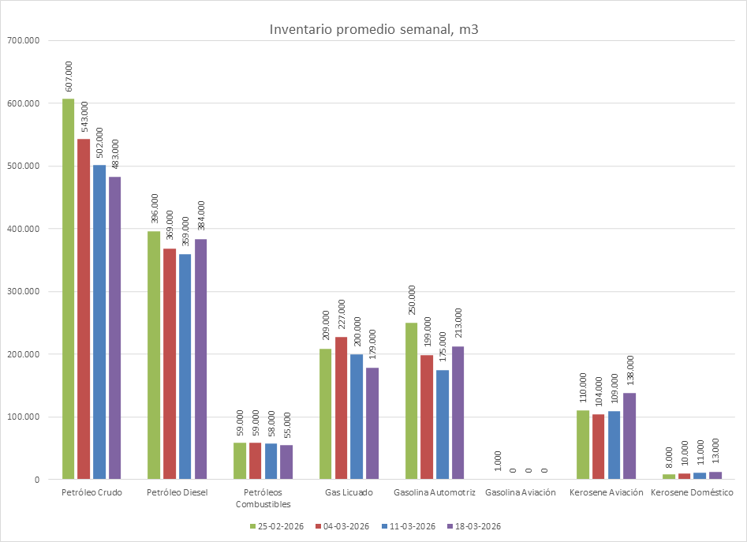

Por otra parte, se registró disminución en el inventario promedio semanal respecto de la semana anterior.

Combustible | Variación
Petróleos Combustibles | -5,2%
Gas Licuado | -10,5%

Los combustibles que mantuvieron su inventario promedio semanal dentro de una variación entre -5% y +5% respecto de la semana anterior.
Combustible | Variación
Petróleo Crudo | -3,8%

La mayor concentración de inventario de combustibles y gas licuado se encuentra en la zona centro, donde se ubican las refinerías de petróleo y el principal centro de consumo del país (Región Metropolitana).

Inventario promedio MacroZonas en m³,

Zona | Pet. Crudo | Diesel | Pet. Com | Gas Lic. | Gas. Auto. | Gas. Av. | Kero. Av. | Kero. Dom.
Norte | 0 | 133.000 | 14.000 | 19.000 | 10.000 | 0 | 19.000 | 0
Centro | 469.000 | 229.000 | 41.000 | 132.000 | 193.000 | 0 | 112.000 | 13.000
Sur | 0 | 12.000 | 0 | 1.000 | 7.000 | 0 | 1.000 | 0
Austral | 14.000 | 10.000 | 0 | 27.000 | 3.000 | 0 | 6.000 | 0
Total | 483.000 | 384.000 | 55.000 | 179.000 | 213.000 | 0 | 138.000 | 13.000

La Comisión Nacional de Energía realiza este informe en virtud de la Resolución Exenta N°592 del 16 de septiembre de 2010 y de acuerdo a lo informado por las empresas que mantienen inventarios de combustibles.

